
Département de génie logiciel et des TI

Rapport de laboratoire

Nº de laboratoire | Laboratoire 1
Étudiant | Mathias Glorieux
Code permanent | GLOM73090106
Cours | LOG121
Session | Hiver 2022
Groupe | 2
Professeur | Souad Hadjres
Chargé de laboratoire | Bilal Alchalabi
Date de remise | 16 février 2022

1.Introduction (max 1/2 page)
Ce rapport porte sur le premier laboratoire de LOG121 qui consistait à développer un logiciel qui comportait une simulation en temps réel d’une chaine de production d’avion. Les directives fournies comportaient plusieurs objectifs globaux que la solution devait satisfaire : Lire un fichier Xml et en extraire les données, générer les usines avec ces informations et les dessiner sur un canevas, simuler la production et les déplacements des composants entre les usines, et finalement la vente d’avion, ce qui régule la vitesse de production.
Le logiciel créé répond adéquatement à tous ces objectifs. Ce rapport va inclure deux sections, la conception et les décisions de conception et d’implémentation. La première avec notamment avec les classes et leurs responsabilités, la deuxième sur les décisions de conception et d’implémentation.

2. Conception

2.1 Choix et responsabilités des classes
- Classe | - Responsabilités | - Dépendances
AObjet | - Gère la position avec la classe Point de toutes les classes enfants.
AUsine | - Gère l’id des usines.  - Gère les composants en entrées des usines.  - Gère le stockage des icônes des usines. | - Hérite de AObjet  - EntryComponent  - FullnessE
AUsineProduction | - Gère la production des usines | - Hérite de AUsine  - Implémente Observer  - ComposantE  - Chemin  - AProduceBehaviour
UsineAile | - Produit des ailes | - Hérite de AUsineProduction
UsineAssemblage | - Produit des avions | - Hérite de AUsineProduction
UsineMoteur | - Produit des moteurs | - Hérite de AUsineProduction
UsineMatiere | - Produit du métal | - Hérite de AUsineProduction
ASubject | - Gère les observateurs de AUsineProduction | - Hérite de AUsine
Entrepot | - Entrepose les avions  - Vend les avions | - Hérite de ASubject  - IVenteStrategy
AComposant | - Déplace les composant dans la simulations | - Hérite de AObjet  - Chemin
Avion | - Instance d’un composant | - Hérite de AComposant
Metal | - Instance d’un composant | - Hérite de AComposant
Moteur | - Instance d’un composant | - Hérite de AComposant
Aile | - Instance d’un composant | - Hérite de AComposant
AProduceBehaviour | - Vérifie si les usines sont prêtes à produire  - Parent pour patron stratégie
ProduceRegular | - Stratégie de production normale | - Hérite de AProduceBehaviour
ProduceSlightlyFilled | - Stratégie de production lorsque l’entrepôt est légèrement remplie | - Hérite de AProduceBehaviour
ProduceHighlyFilled | - Stratégie de production lorsque l’entrepôt est presque plein | - Hérite de AProduceBehaviour
ProduceFilled | - Stratégie de production lorsque l’entrepôt est plein | - Hérite de AProduceBehaviour
IVenteStrategy | - Parent pour patron stratégie
VenteAléatoire | - Vend un avion avec une probabilité aléatoire | - Implémente IVenteStrategy
VenteFixe | - Vend un avion avec un délai temporel fixe | - Implémente IVenteStrategy
Chemin | - Le chemin que les composants prennent | - AUsine
EntryComponent | - Gère les composants que les usines prennent en entrée | - ComposantE
FullnessE | - Enum qui représente le niveau de remplissage ou le niveau de production
ComposantE | - Enum qui représente les composants
XmlParser | - Extrait le contenu du fichier de configuration  - Instancie les usines

2.2 Diagrammes des classes
Voir et télécharger diagramme au complet dans le zip
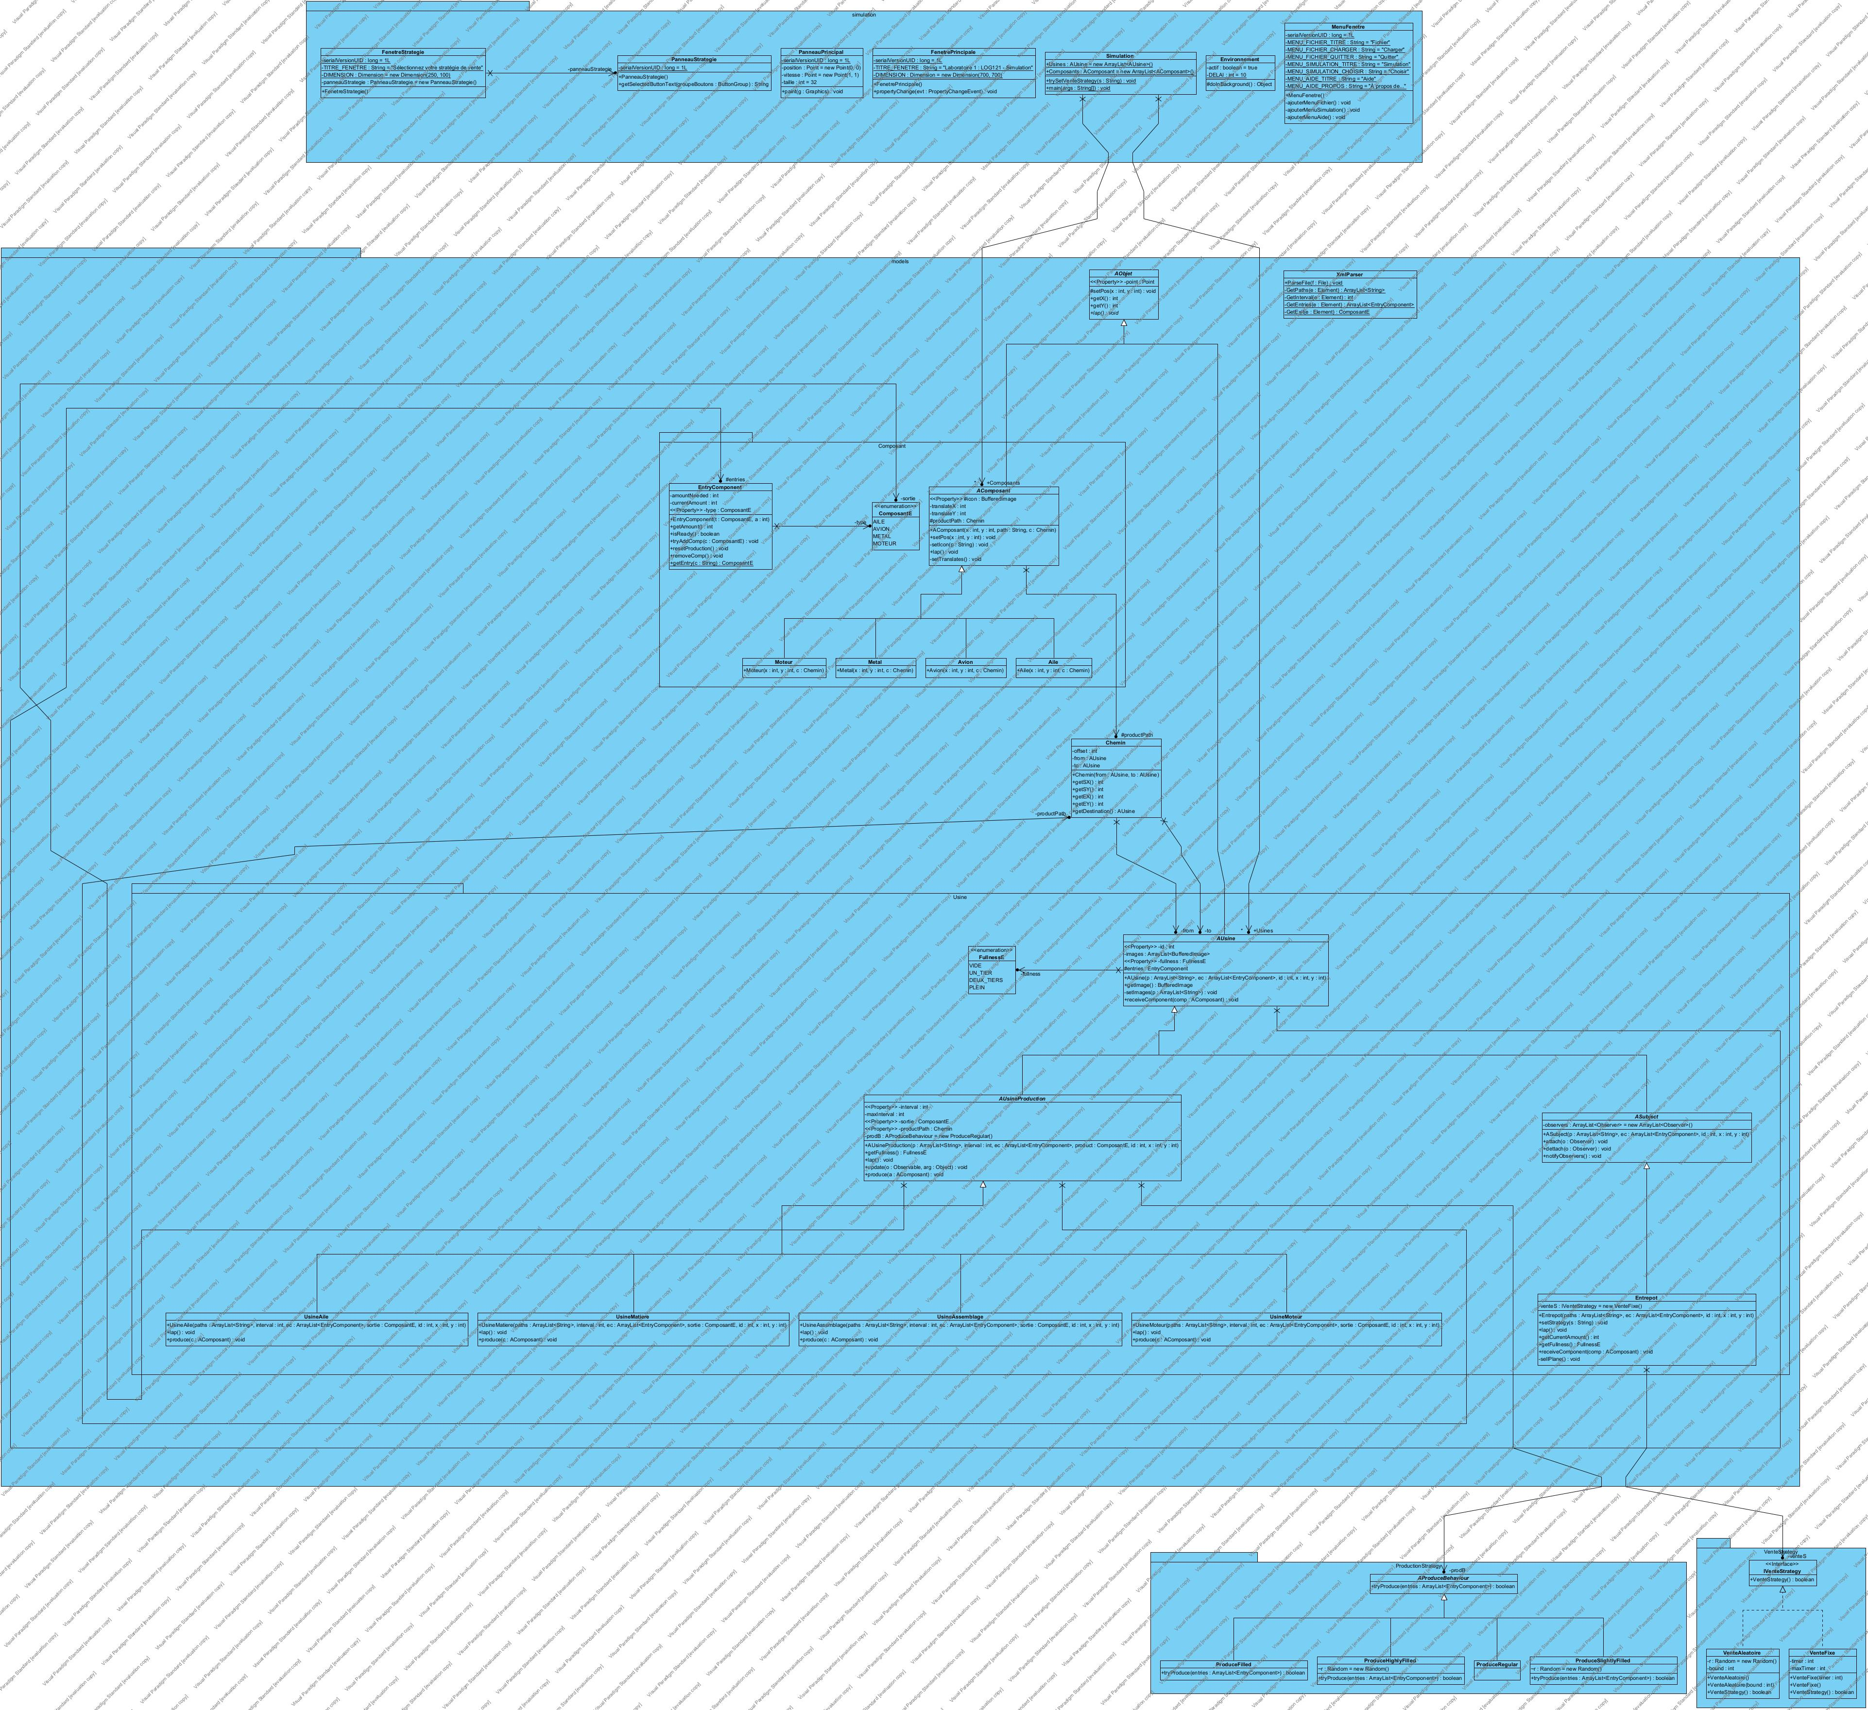

2.3 Faiblesses de la conception
Quoique le programme satisfait aux exigences, le logiciel comporte quelques faiblesses ou éléments qui pourraient être améliorés.
La faiblesse la plus flagrante est celle reliée à l’énumération « ComposantE ». Tout d’abord, j’ai créé différentes classes pour représenter les composants, soit « Metal », « Moteur », « Avion », « Aile ». Cela n’est pas très utile, car ces classes n’ont aucune propriété ou aucun attribut que leur classe parente n’a pas. Ce sont essentiellement des classes vides. Par contre, s’ils devaient posséder des caractéristiques différentes, les classes seraient déjà là.
Ensuite, le logiciel doit distinguer quel composant entre dans les usines puisque l’usine d’assemblage a besoin de deux différents composants. Si je n’avais pas les classes vides, j’aurais mis une variable de type « ComposantE » dans la classe parente. Dans mon cas, j’aurais pu avoir cette variable statique dans les sous-classes, mais cela est très contre-intuitif. Une autre solution aurait été d’utiliser la « reflection » et la classe « Type », mais c’était une solution qui semblait hors du cadre du cours. Finalement, la solution que j'ai adoptée est d’utiliser l’enum partout où possible. Par exemple, mes « EntryComponent » recherchent comme type un « ComposantE ». Lorsqu’un composant arrive à une usine, j’utilise « instanceof » et convertis le résultat en enum.
Outre de supprimer les sous-classes, une autre solution qui garde les sous-classes aurait été de garder les instances des composants au cours de la production (ArrayList<AComposant>). C’est la solution que j’utiliserais si je devais changer cette faiblesse.

2.4 Diagramme de séquence (uml)

2.4.1. Exemple qui illustre la dynamique du patron observateur
Le diagramme de séquence ci-dessous représente l’exécution de la méthode notifyObservers() : void dans la classe Subject.
La méthode débute avec une boucle de la taille de la liste d’observateurs. Elle crée une variable temporaire « o » qui contient un observateur de la liste à la position de l’itérateur « i ». Ensuite, elle crée une autre variable « f » qui contient le niveau de remplissage de l’entrepôt. Finalement, elle appelle la méthode « update » de l’observateur.

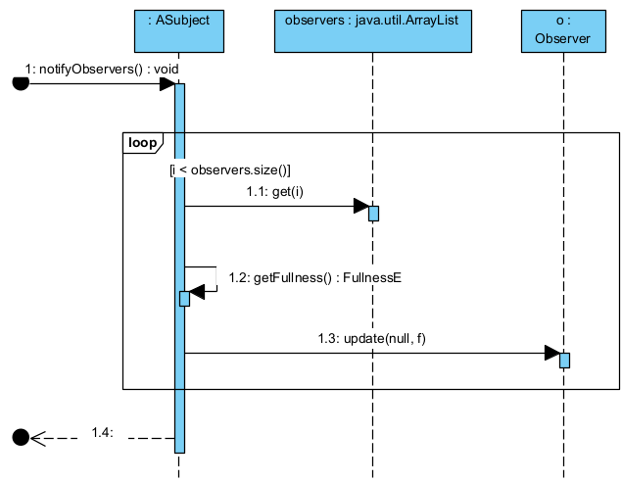

2.4.2. Autre diagramme de séquence
Le diagramme de séquence ci-dessous représente la méthode lap() : void dans la classe Entrepot.
À chaque exécution de la méthode, deux conditions sont analysées. La première regarde si l’entrepôt contient un avion. S’il y a un avion, la deuxième utilise la méthode VenteStrategy() de l’interface IVenteStrategy. Si celle-ci retourne vrai, la méthode sellPlane() est exécutée.
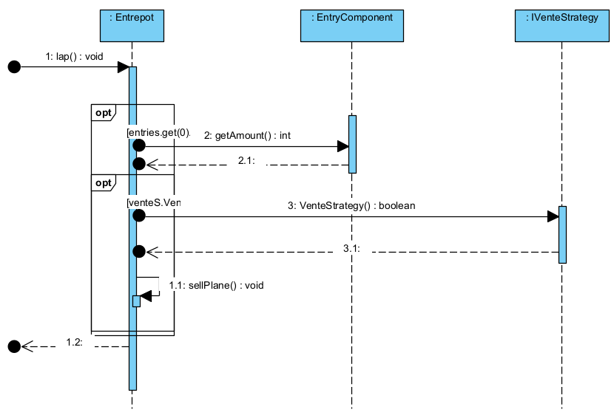

3 Décisions de conception / d'implémentation

3.1 Décision 1 : conception de la vitesse de production selon l’usine
- Contexte: Selon le nombre d’avions que l’entrepôt a en stockage, la vitesse de production des usines doit s’adapter. Elle doit être arrêtée si l’entrepôt est plein et à pleine vitesse si vide. Les usines doivent produire à vitesse réduite si l’entrepôt est partiellement rempli.
- Solution 1: La première solution est d’utiliser le patron de conception stratégie.
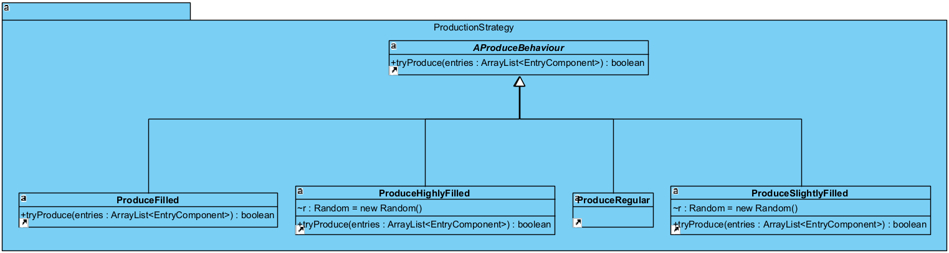
Une variable de type AProduceBehaviour change lorsque l’état de l’entrepôt change avec le patron observateur existant. Cette solution garde la différence entre les différents comportements de productions bien séparés, mais elle ne peut pas avoir trop de différentes sous-classes.
- Solution 2 : La deuxième solution est d’utiliser un facteur multiplicatif.
L’intervalle de production décrémente de 1 à chaque boucle si le tryProduce() dans AProduceBehaviour retourne vrai. Lorsqu’il atteint zéro, l’usine produit son composant. La deuxième solution n’aurait qu’une seule tryProduce(), celle par défaut. Par contre, elle aurait un facteur multiplicatif qui ralentirait la production. Ce facteur multiplicatif serait ajusté selon l’état de l’usine avec le patron observateur. Pseudo code :

Code existant :
si (tryProduce()) {
interval--;
si (interval == 0) {
produit();
interval = maxInterval;
}
}
Code avec solution 2 :
si (tryProduce()) {
//interval serait float
interval = interval – (1 * multiplier);
si (interval <= 0) {
produit();
interval = maxInterval;
}
}
Cette solution offre plus de flexibilité, mais elle rend la lecture et compréhension du code plus complexe.
- Choix de la solution et justification : J’ai choisi la première solution puisque mon nombre de cas était quatre et il n’allait pas augmenter dans le futur. Cette solution est aussi plus facile à lire.

3.2 Décision 2 : implémentation de la méthode tryproduce()
- Contexte : La décision de conception quant à la méthode tryProduce() a été établie précédemment, le patron stratégie va être utilisé. Par contre, les différentes implémentations de cette méthode n’ont pas été réalisées. Les deux solutions ont la même implémentation de tryProduce() lorsque l’entrepôt est vide ou plein, les solutions vont porter sur les entrepôts partiellement remplis.
- Solution 1 : La première solution utilise un générateur de nombre aléatoire.
La méthode tryProduce() est appelée à chaque boucle (10 ms) et génère un nouveau nombre aléatoire. Si ce nombre est suffisamment haut selon une marge arbitraire (et bien sûr respecte les conditions par défaut), l’intervalle de production est décrémenté. Il génère un nombre entier entre 0 et 100 et j’ai mis la marge à 33 et 66 selon le remplissage de l’entrepôt. Donc, ils ont essentiellement une chance de 1/3 et 2/3 d’échouer le test ce qui ralentit la production par ce même taux.
var b = super.tryProduce(entries); //conditions de base
var rand = r.nextInt(101); //101 ne peut pas être généré
return b && rand > 66; // « AND » gate
L’avantage de cette solution est qu’elle ne va pas toujours produire le même résultat. Par contre, les usines pourraient être trop rapides ou trop lentes pendant une longue période de temps dû à la nature aléatoire de la méthode.
- Solution 2 : La deuxième solution utilise un temps fixe.
Ce serait un temps fixe qui augmenterait le temps total pour produire un composant. Après que le délai se soit écoulé, l’intervalle décrémenterait et le cycle recommence. La boucle est exécutée chaque 10ms, donc un délai de 10 qui décrémente de 1 à chaque boucle multiplierait le temps de production par 10.
delay--;
if (delay <= 0 && super.tryProduce(entries) {
delay = maxDelay; //maxDelay = 10
return true;
}
return false
L’avantage de cette solution est que le délai ne sera jamais trop court ou trop long. Par contre, la valeur pour le délai est moins intuitive que le pourcentage de la première solution.
- Choix de la solution et justification : J’ai choisi la première solution puisque je souhaitais avoir un facteur aléatoire dans la production, c’est plus naturel. Les chances que le délai soit trop long ou court sont marginales et ne vont pas affecter le programme. Finalement, il était plus difficile de trouver une valeur apte au délai.

4 Conclusion
Pour conclure, ce logiciel avait pour but de simuler une chaine de production d’avion en marche. Cela incluait plusieurs objectifs : Lire et extraire les informations d’un fichier xml, créer et dessiner des usines et chemins les reliant à l’aide des données extraites sur un canevas, simuler la production et les déplacements des composants dans l’environnement, et vendre des avions lorsqu’ils sont arrivés à un entrepôt, la capacité de celui-ci affectant la vitesse de production. Tous ces objectifs ont été atteints.
Ma conception est facile à comprendre et fait bonne utilisation de principes orientés objet ainsi que des patrons. Par contre, elle fait mauvaise utilisation des classes individuelles des composants. Ceux-ci ne possèdent aucun attribut que leur classe parente n’a pas, et une énumération inutile a été créée pour les gérer. La solution que j’emploierais serait de conserver les classes individuelles si je devais changer leur comportement, mais j’enlèverais l’énumération.
L’utilisation du patron stratégie dans ma conception pour la baisse de production a été bénéfique dans ma compréhension de Java. Lorsque je réfléchissais à des solutions possibles, j’ai pensé au « Action Delegate » de C#. Après avoir recherché en ligne, j’ai compris que le patron stratégie émulait cette fonctionnalité, quoiqu’avec quelques avantages et défauts.
Finalement, ce projet m’a fait réaliser à quel point certains « framework » rendent la vie facile pour l’affichage des graphiques et cela me les fait apprécier plus.

P.S. Le « je » a été utilisé au lieu du « nous » contrairement à la directive puisque je n’étais pas en équipe.

